

P R É N O M P R É N O M

Ville, Pays

prenom.nom@gmail.com

Espagnol : Langue maternelle

Anglais : *Avancé*

Espagnol : *Intermédiaire*

SEO

Excel

Analyse de données

Gestion de crise

Management

Travail en équipe

**UNIVERSITÉ OU ÉCOLE**

**UNIVERSITÉ OU ÉCOLE**

+33 06 06 06 06 06

L A N G U E S

POSTE OCCUPÉ/RECHERCHÉ

Sept. 20XX - Juin 20XX

**NOM DE L’ENTREPRISE | POSTE OCCUPÉ**

Sept. 20XX - Juin 20XX

**NOM DE L’ENTREPRISE | POSTE OCCUPÉ**

* Donec turpis mauris, auctor vitae sollicitudin in, elementum.
* Aenean nec turpis tortor. Ut placerat varius vivera vestibul.
* Ut lacinia commodo erat id vulputate. Orci varius natoque.
* Donec turpis mauris, auctor vitae sollicitudin in, elementum.
* Aenean nec turpis tortor. Ut placerat varius vivera vestibul.
* Ut lacinia commodo erat id vulputate. Orci varius natoque.

E X P É R I E N C E P R O F E S S I O N N E L L E

**NOM DE L’ENTREPRISE | POSTE OCCUPÉ**

Sept. 20XX - Juin 20XX

* Donec turpis mauris, auctor vitae sollicitudin in, elementum.
* Aenean nec turpis tortor. Ut placerat varius vivera vestibul.
* Ut lacinia commodo erat id vulputate. Orci varius natoque.

Duis augue magna, bibendum at nunc id, gravida ultrices tellus. Pellentesqu, ehicula ante id, dictum ante gravida.

**DIPLÔME OBTENU**

**DIPLÔME OBTENU**

Duis augue magna, bibendum at nunc id, gravida ultrices tellus. Pellentesqu, ehicula ante id, dictum ante gravida.

Sept. 20XX - Mai 20XX

Sept. 20XX - Mai. 20XX

F O R M A T I O N

* Voyages : Europe (France, Irlande et Norvège) et Asie (Chine et Japon)
* Sports : Natation, participation à des compétitions au niveau national

C E N T R E S D’ I N T É R Ê T

C O M P É T E N C E S

©AZURIUS – Modeles-de-cv,com

©AZURIUS

Cher(e) Candidat(e)

Augmente tes chances de trouver un emploi dans une grande entreprise grâce aux modèles de CV pour professionnel de chez [**AttractiveCV**](https://attractivecv.com/?utm_source=Word_Doc&utm_medium=ModelesdeCV_Link&utm_campaign=MDC_Downloads). Modèles idéals pour toute candidature pour un poste à responsabilité.

[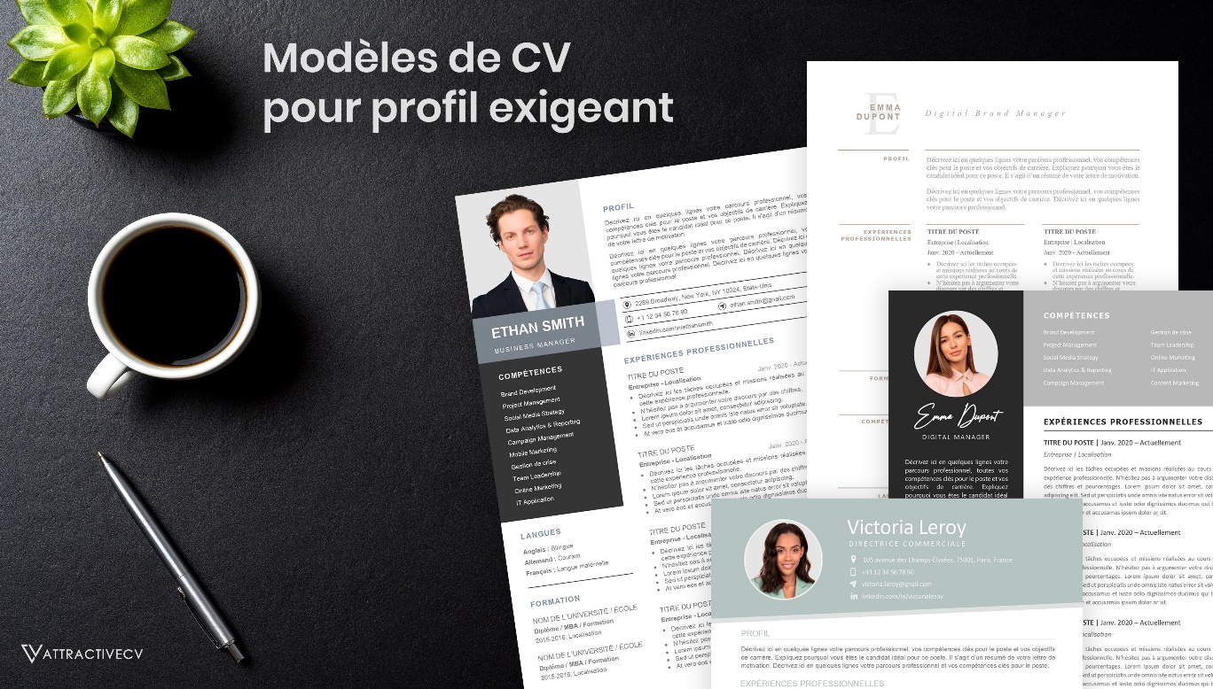](https://attractivecv.com/?utm_source=Word_Doc&utm_medium=ModelesdeCV_Link&utm_campaign=MDC_Downloads)Chaque modèle inclus : 1 CV haute résolution + 1 lettre de motivation + 1 pack d’icônes

**🡺** Faites la différence avec un modèle de CV pour professionnel : [**attractivecv.com**](https://attractivecv.com/?utm_source=Word_Doc&utm_medium=ModelesdeCV_Link&utm_campaign=MDC_Downloads)

Tu auras certainement besoin d’accompagner ton CV d’une **Lettre de motivation** :

* [Exemples de Lettre de Motivation](https://www.modeles-de-cv.com/exemples-lettre-de-motivation/?utm_source=Word_Doc&utm_medium=Model_CV_Link&utm_campaign=MDC_Downloads)
* [+ Modèles de Lettre de Motivation](https://www.modeles-de-cv.com/modeles-lettre-de-motivation/?utm_source=Word_Doc&utm_medium=Model_CV_Link&utm_campaign=MDC_Downloads)

**COPYRIGHT - VEUILLEZ LIRE CE MESSAGE**

©Ces modèles de CV et lettres gratuits sont la propriété d'AZURIUS S.L. Vous pouvez les télécharger et les modifier librement pour votre usage personnel et à des fins non commerciales seulement. Ces modèles, exemples et leurs dérivés ne peuvent en aucun cas être revendus. Ces documents, ou toute partie de ceux-ci ne peuvent être copiés, reproduits, distribués, utilisés ou réaffichés dans d'autres sites web sans le consentement préalable et écrit d’AZURIUS S.L.

N'oubliez pas de supprimer cette information copyright avant de modifier et d'imprimer votre CV. Pour toute question, écrivez à contact@modeles-de-cv.com.

Découvrez plus de modèles de CV sur [www.modeles-de-cv.com](https://www.modeles-de-cv.com/?utm_source=Word_Doc&utm_medium=Model_CV_Link&utm_campaign=MDC_Downloads)